园内体检初体验
时光总在不经意之间流逝，一眨眼，我已上幼儿园。长这么大，每次都是在爸爸妈妈陪同下去医院体检。而这次，我却是自己独立在幼儿园进行体检，说不出内心是何种的心情，怎样的情绪，有些许焦灼，也有些期待。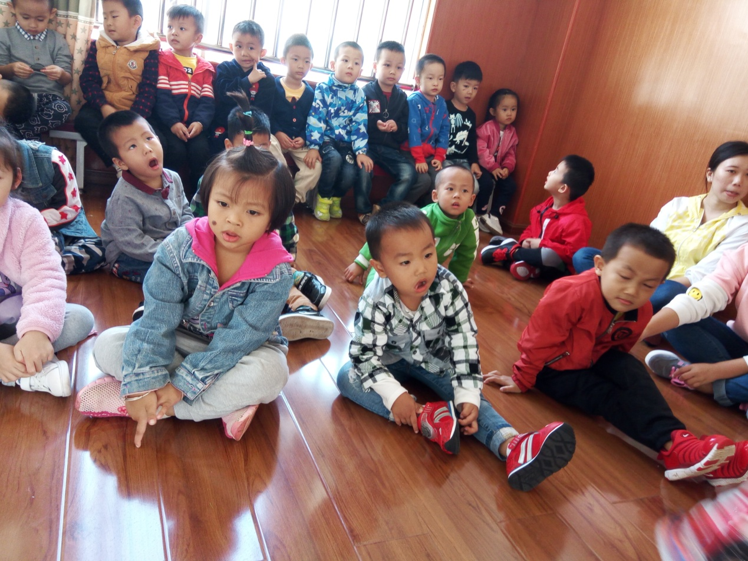
马上就要开始了，内心充满了无尽的疑惑与好奇，不知道接下来医生会要给我们做些什么，不知道要不要打针，要不要抽血，想想我都有点害怕。一下子内心涌升出无尽的问题与困惑。我很害怕，也很紧张，老师说要保持安静，这样测出来的结果才是正确的，我也不太能理解他们的意思，但是，我们都很乖，静静地等待着体检的到来。人生中总要经历很多的第一次，而我，已经长大，要开始慢慢习惯往后的每一个第一次，也要珍惜往后的每一个第一次。
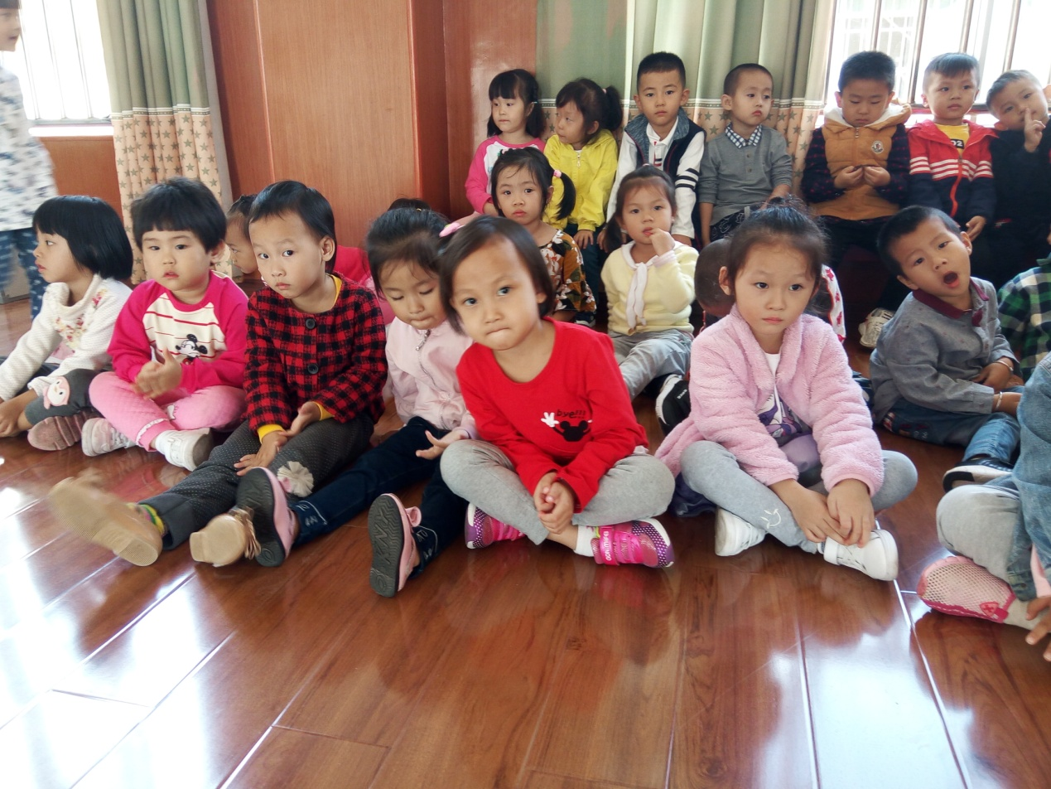
我以为只有我自己是这样的恐慌，不知所措，但当我回首时，却发现我的小伙伴们都是这样的表情，脸上显现出无尽的迷茫，却又静悄悄地坐在那里，等待老师和医生叫他们的名字。顿时，我有点想笑，看来不止我一个人不安呀，于是，我也跟随小伙伴们一起悄悄地坐在那等待着体检。接下来会发生什么，我们谁也不清楚，好好奇呀，呵呵。

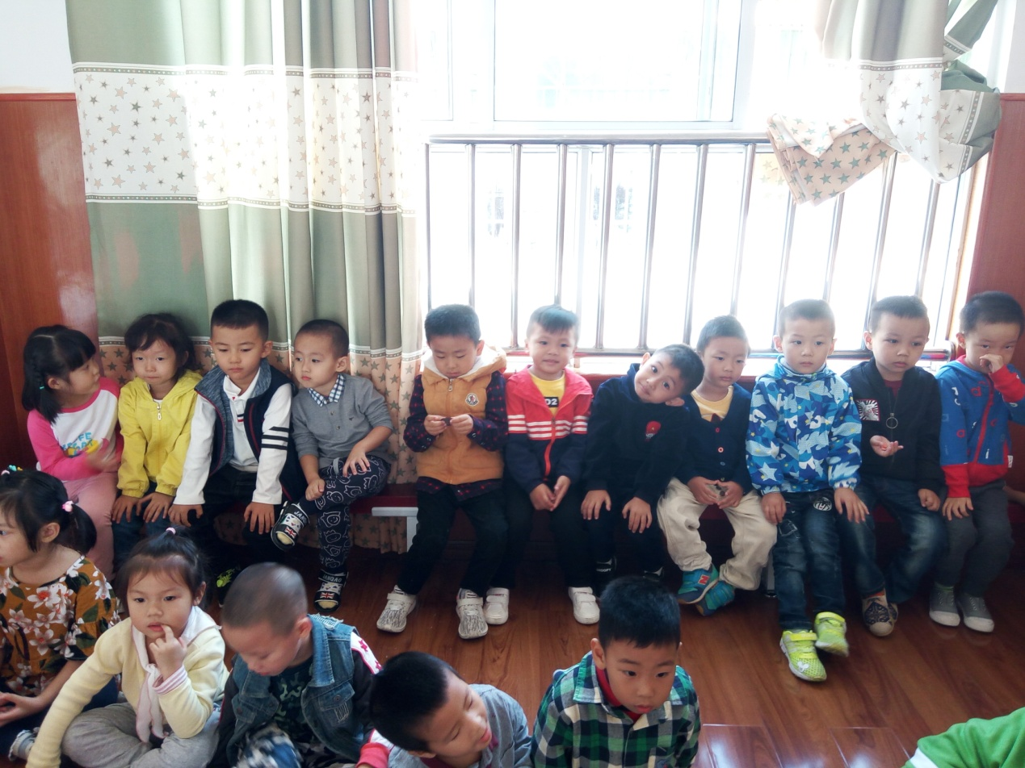
让我十分意外的是，来班上给我们体检的医生特别和蔼可亲，直接颠覆了之前我对医生的观念，（悄悄告诉你们，我是十分害怕医生的，因为每次都是笑着进去，哭着出来的哈哈！）或许是看出我们有点紧张，一直在安慰我们，要勇敢，要坚强。他动作很轻柔，生怕弄疼我，生怕给我带来任何的不适感。我也很懂事，乖乖地坐在凳子上配合医生的体检。

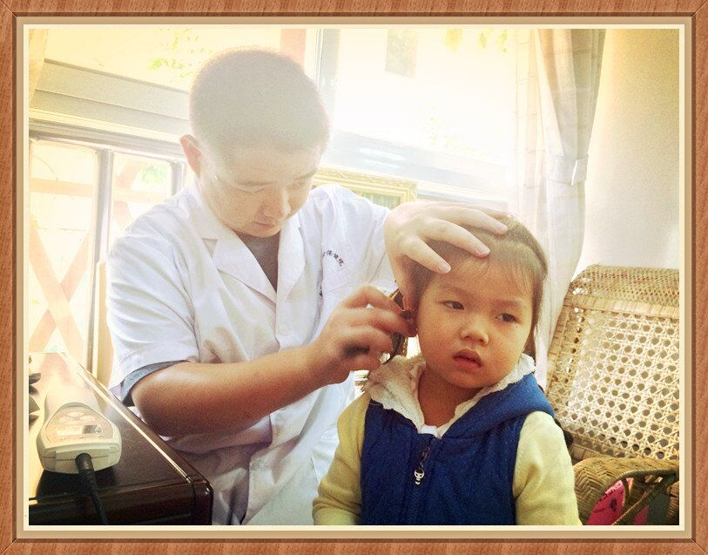
瞧，我多听话，安静地坐在小椅子上，静静地让医生给我的小耳朵进行体检，此刻，安静地连自己的心跳声都能听见。体检是一件严肃的事情，我们要认真对待。
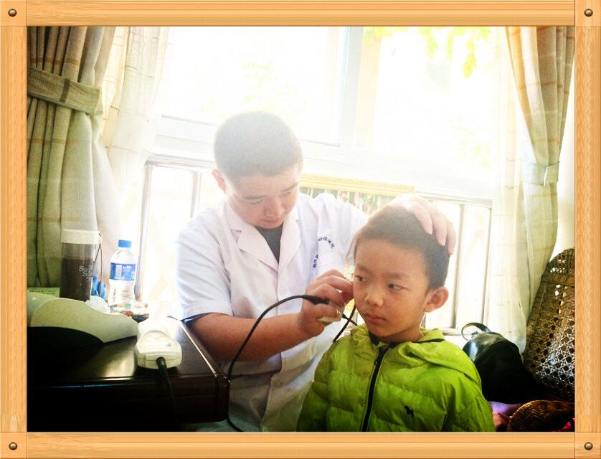
或许是第一次自己接受体检，有点不知所措，好在医生们都很好，会和声细语地告诉我们应该怎样做，顿时我也消除了心中的顾虑。
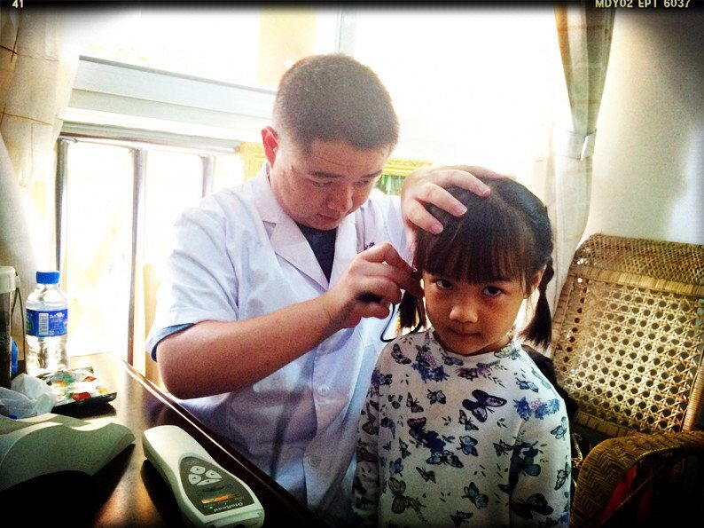
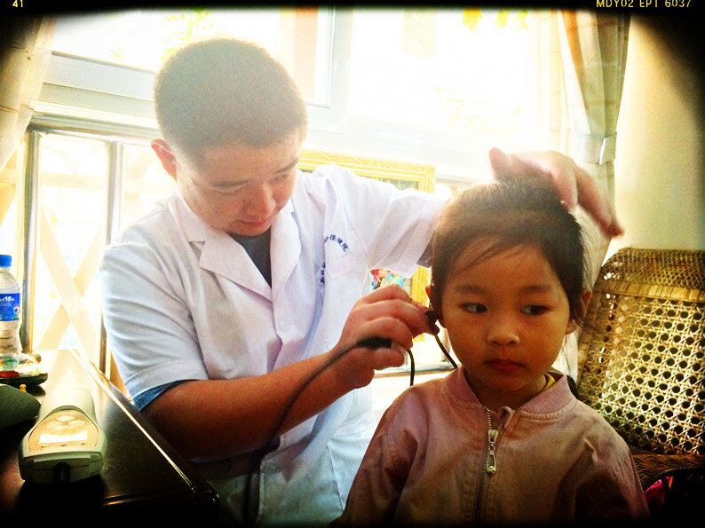

令我意外的是，我们检查牙齿时，居然还要咬一块类似棉花一样的东西。说实话，这个东西特别难闻，口感也不好，很像牙膏和药水混合的味道，刚吃进去的早点差点就吐出来了。哎，你们看我的表情就知道有多痛苦了。可是为了我们的牙齿宝宝，还是再坚持坚持吧！
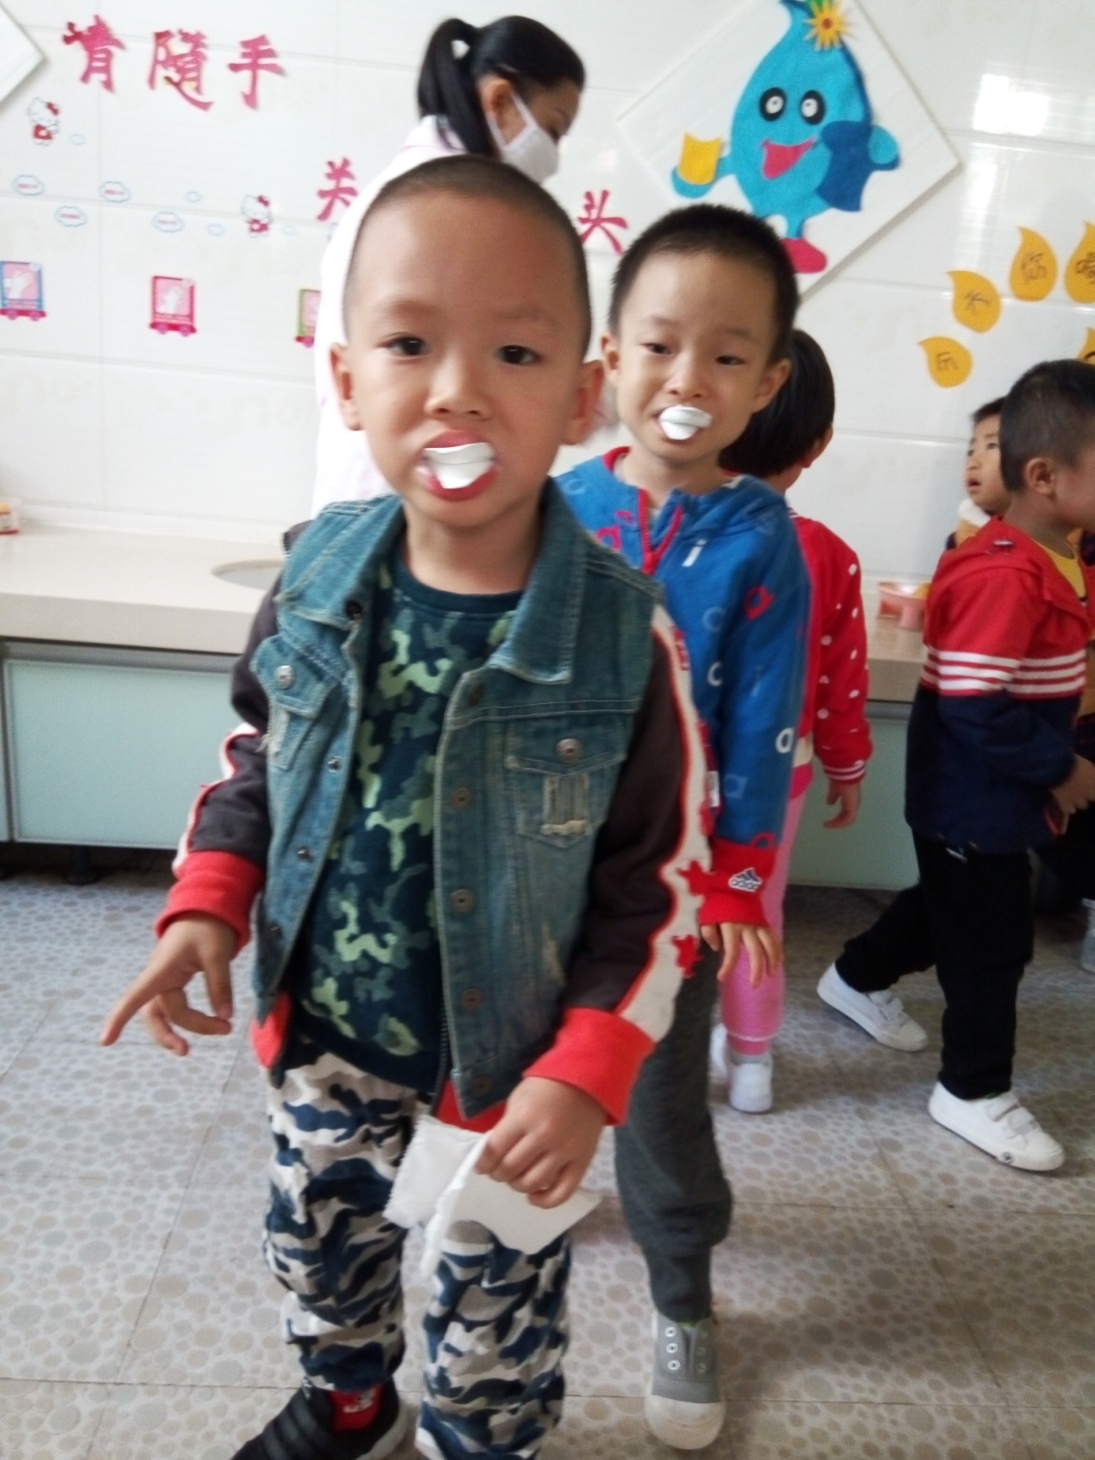
我的天哪，终于结束了，眼泪都出来了，顿时感觉整个人都不好了，我很疑惑，为什么非要以这样的形式来检查牙齿呢？
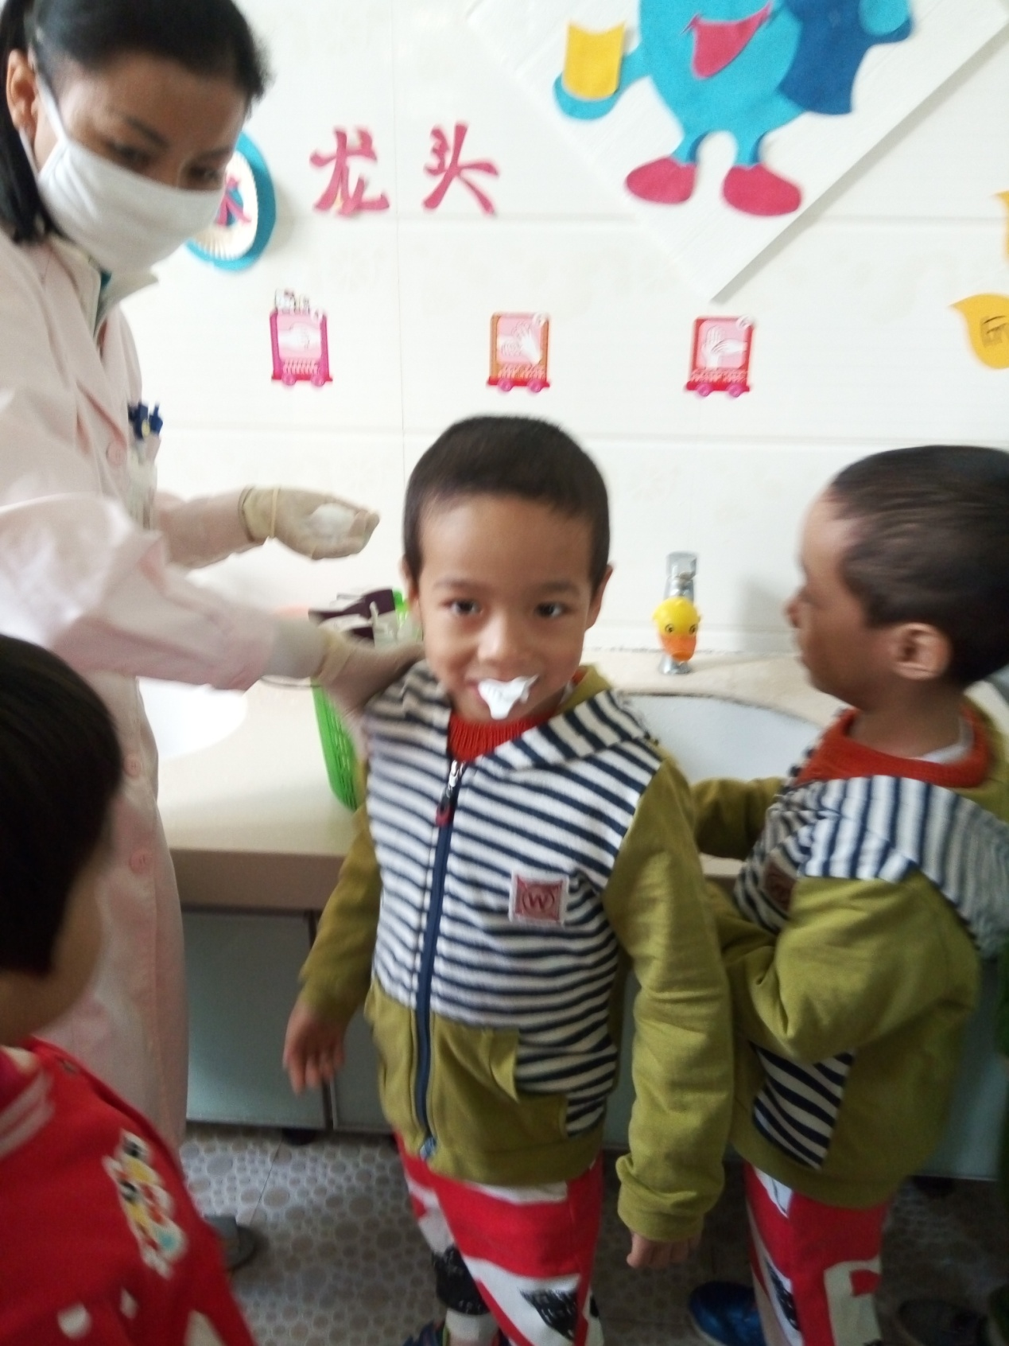
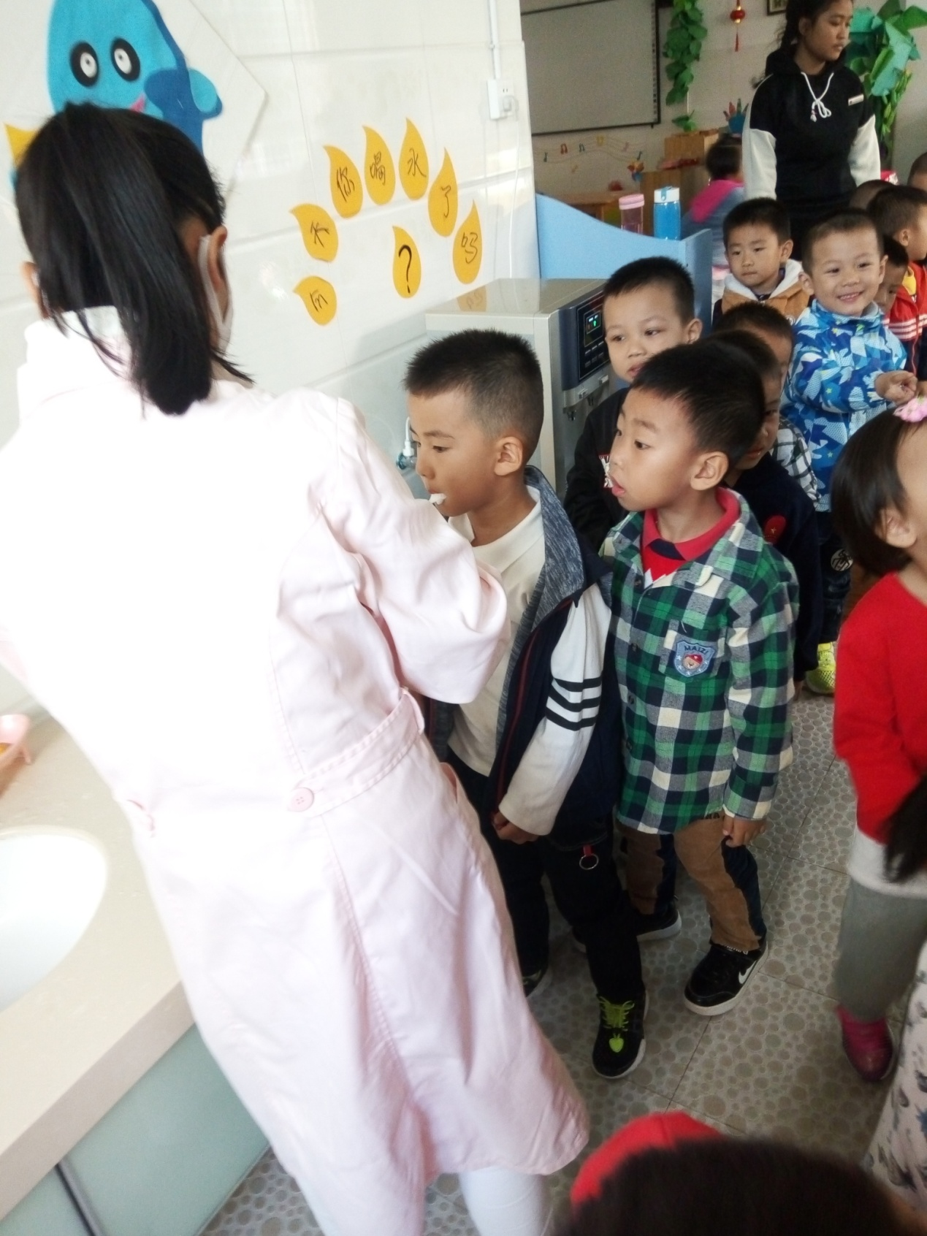
我的小伙伴们说，这个东西特别难闻，我有点不信，马上就到我了，好想感受下这个东西到底是怎样的，心里有点小紧张，同时，也有点小兴奋，嘿嘿。
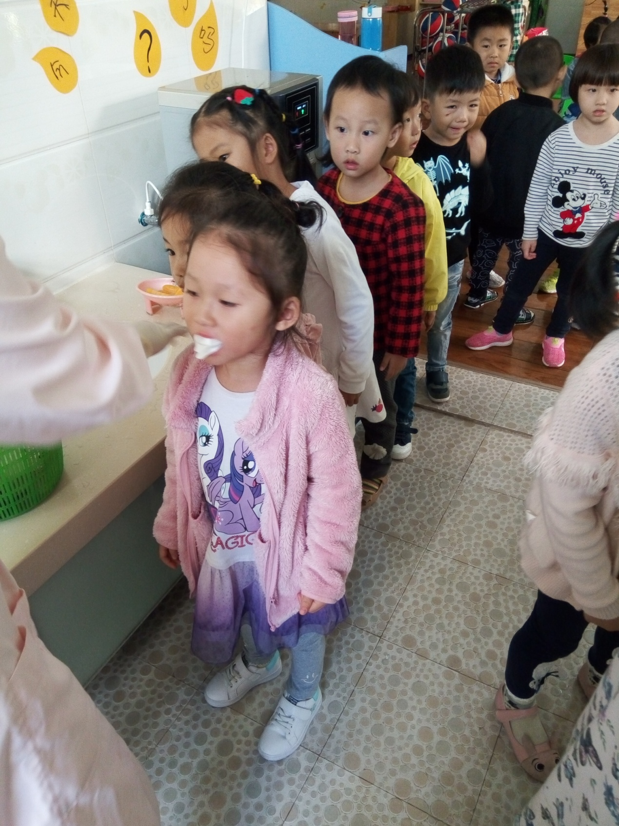
结果证明，小伙伴们说的果然是真的，天啊，我有点想吐怎么办？内心告诉自己，大家都一样，我也要向小伙伴们学习，再坚持两分钟就好了。
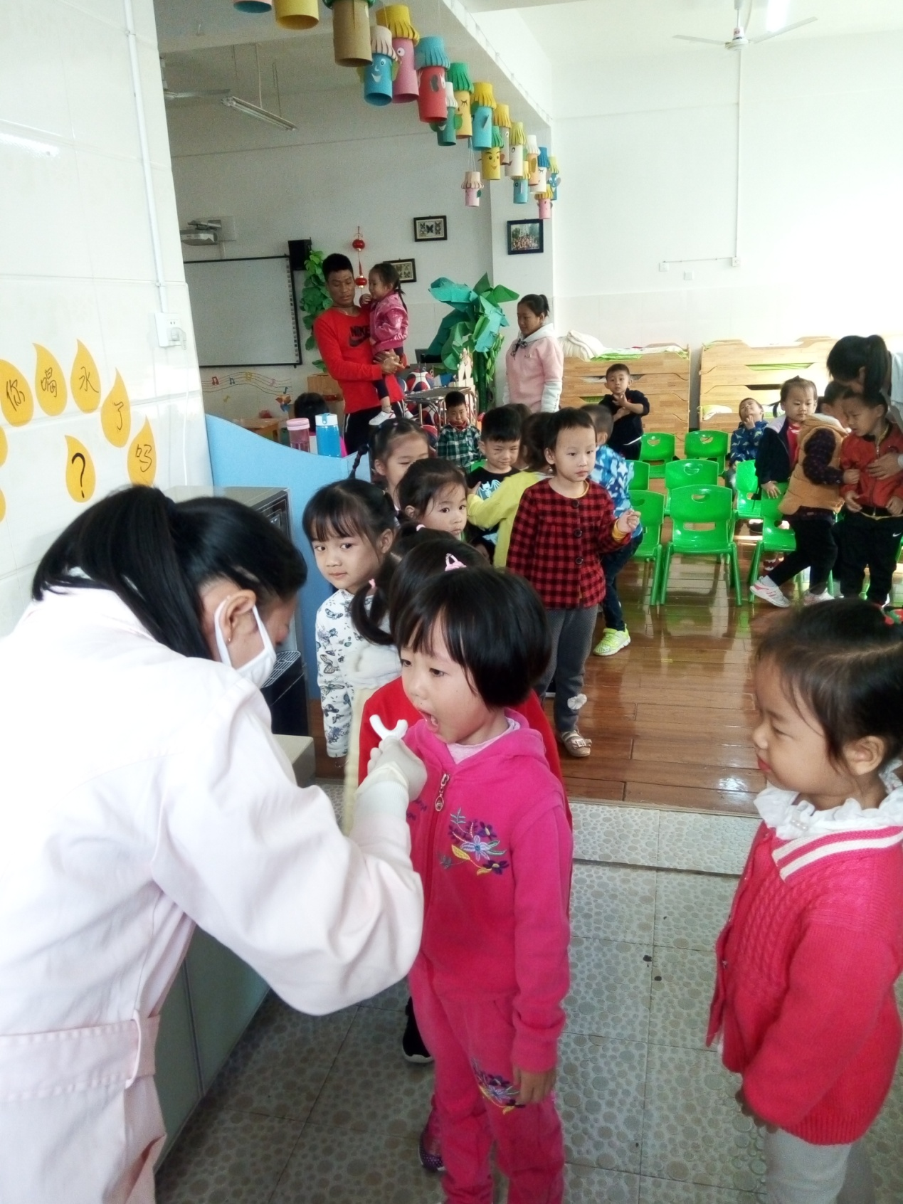
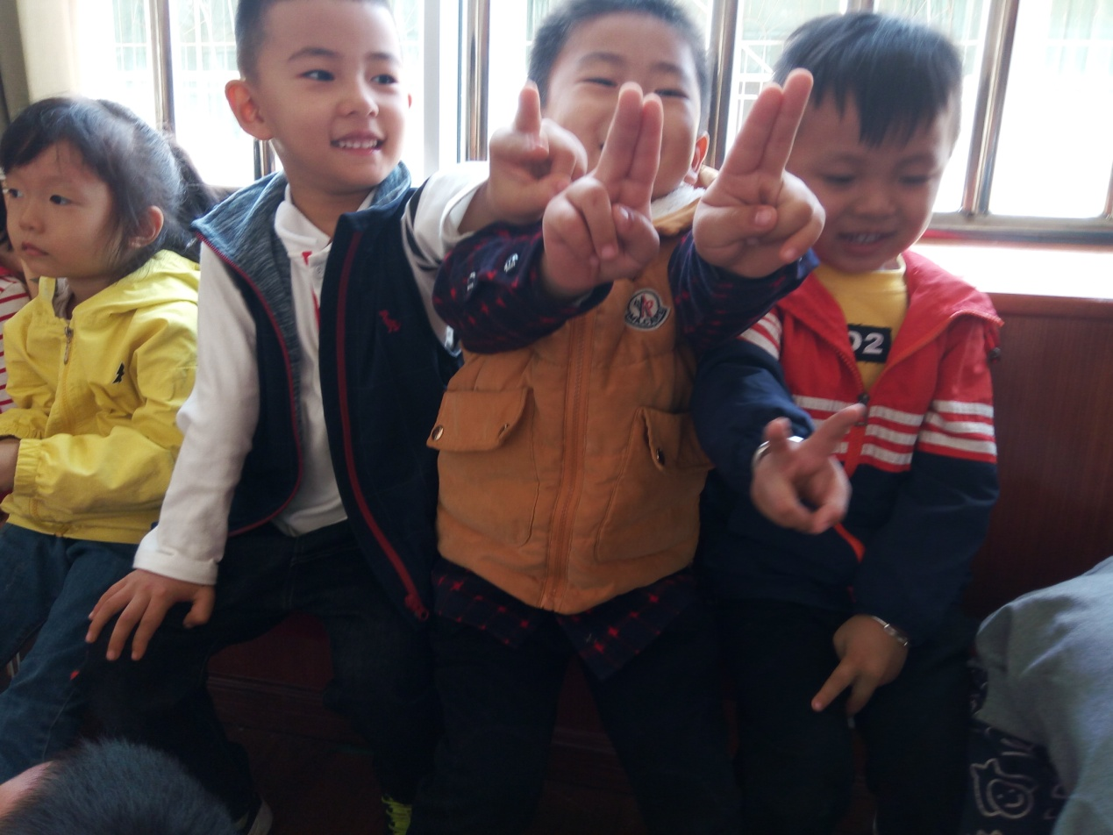
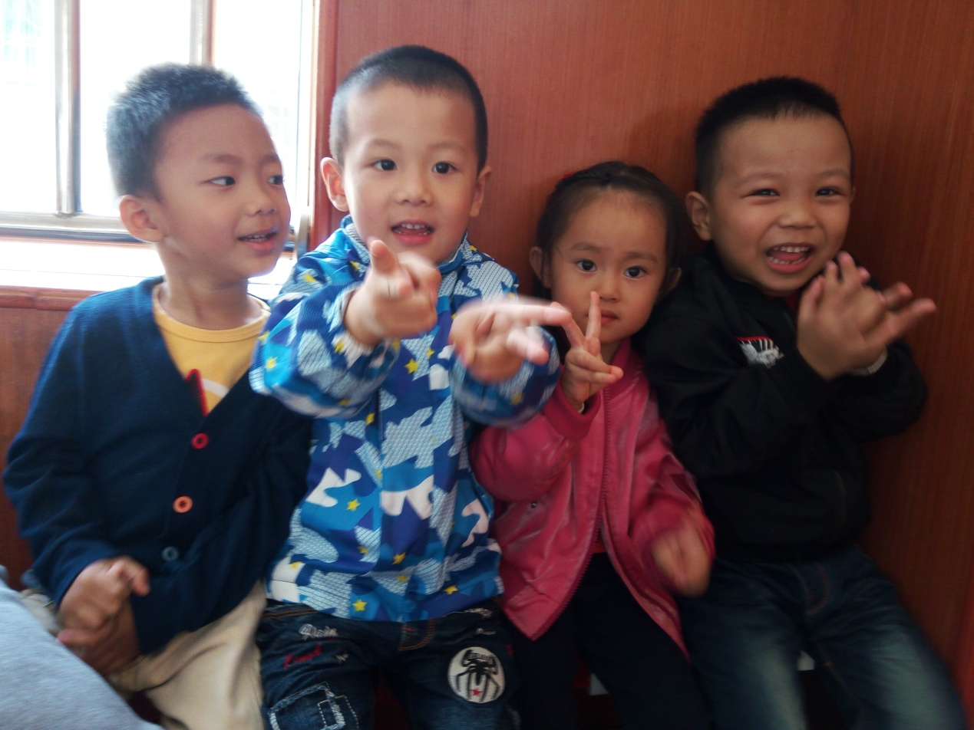
哇，这一切终于结束了，我和小伙伴们都露出了开心的笑脸，似乎刚刚我们完成了一项艰巨的任务与挑战，为我今天的表现感到十分的骄傲与自豪。同时，也要感谢辛苦为我们准备场地，布置环境，组织我们有序体检的老师们；感谢温柔善良的医生们，一直很耐心地为我们这么多小朋友体检，辛苦你们了，感谢你们给我带来了这样一次有趣的初体验，让我学会了独立，学会了坚强。

